CATALAXIA
Resumen Ejecutivo — Solución
Transformación de información financiera en información estructurada, comparable y verificable

1. El problema

Catalaxia necesita obtener tags (datos financieros, económicos, o ratios calculados de estos) proveniente de múltiples fuentes en datos que puedan utilizarse de manera confiable, consistente y reproducible.
El problema no es solamente extraer información. Las fuentes utilizan estructuras diferentes, denominan de manera diferente conceptos similares, presentan distintas monedas y escalas, manejan períodos y perímetros diferentes y pueden utilizar distintas metodologías contables.
A medida que se comenzó a integrar la información de las distintas fuentes para la solución desarrollada para Catalaxia, apareció un problema que inicialmente no era evidente: no alcanza con obtener un dato; es necesario determinar exactamente qué dato se obtuvo y con qué otro dato debe relacionarse. Esto se volvió particularmente importante al trabajar con las tres grandes fuentes de información consideradas en la solución: EDGAR, CNV y los datos de mercado.
En EDGAR, el desafío apareció al comprobar que la información financiera no podía interpretarse únicamente por el nombre del concepto. Los filings contienen distintas taxonomías, extensiones propias de cada empresa, períodos, unidades, monedas y perímetros de información. Un mismo indicador podía requerir identificar correctamente qué concepto representaba el resultado, a qué período correspondía, si se trataba de información consolidada o individual y qué dato debía considerarse equivalente entre distintos documentos.
En la CNV, los problemas fueron de otra naturaleza. La información se encontraba estructurada mediante códigos y formatos propios, con diferencias en unidades, escalas, períodos y formas de presentación. Durante la extracción se comprobó, además, que no todos los valores presentes en los documentos podían recuperarse simplemente buscando una etiqueta: existían códigos no reconocidos, valores NIL y situaciones en las que la información estaba presentada de una manera diferente a la esperada. Esto obligó a separar cuidadosamente la ausencia de información de un valor efectivamente igual a cero y a controlar qué información se estaba perdiendo durante la extracción.
Con los datos de mercado, el problema se trasladó a la identificación y correspondencia entre el precio y la información financiera. No era suficiente disponer del precio de una acción: había que saber qué instrumento representaba, en qué mercado se negociaba, en qué moneda estaba expresado y a qué fecha correspondía. Esto resultaba especialmente importante cuando una misma empresa podía tener información financiera expresada en una moneda y precios de mercado disponibles en otra. Un precio en pesos no podía vincularse indistintamente con un dato financiero expresado en dólares simplemente porque ambos correspondieran a la misma empresa. La moneda, la fecha y el instrumento forman parte de la identidad del dato.
Esta necesidad de consistencia se hizo evidente al construir indicadores financieros. Por ejemplo, para calcular un P/E, no alcanza con conocer el precio de la acción y el resultado por acción. El precio debe corresponder a un instrumento determinado y a una fecha concreta, mientras que el EPS debe corresponder al período financiero que se pretende analizar. Además, ambos deben ser compatibles en moneda y en la forma en que representan la empresa.
El cálculo puede expresarse de manera sencilla:
P/E = Precio de mercado / EPS
pero detrás de esa operación aparentemente simple existe una cadena de correspondencias que debe ser correcta. Un precio incorrecto, una fecha diferente, una moneda incompatible o un EPS perteneciente a otro período pueden producir un ratio matemáticamente válido pero económicamente incorrecto.
Fue a partir de estos casos que la solución desarrollada para Catalaxia comenzó a tomar una característica fundamental: la consistencia de los datos debía tratarse como parte del problema financiero y no solamente como un problema técnico de extracción. La información debía conservar suficiente contexto para determinar qué representa cada dato, relacionarlo correctamente con los datos complementarios y, finalmente, utilizarlo de manera confiable en los cálculos.
Por lo tanto, obtener un número no garantiza que ese número sea comparable ni correcto para el análisis.

2. La solución

El desarrollo de la solución comenzó con un objetivo concreto: extraer información financiera, transformarla y representarla de una manera que permitiera obtener los indicadores solicitados por Catalaxia.
En una primera etapa, el proceso podía resumirse de una manera relativamente sencilla:

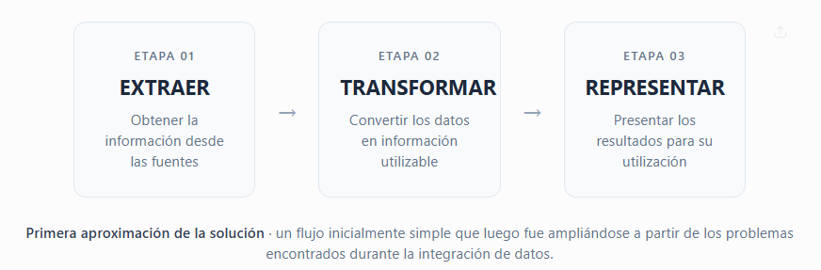
El objetivo inicial era obtener los 13 ratios solicitados y contar con la información necesaria para calcularlos.
Sin embargo, cuando comenzaron las primeras extracciones y se intentó comparar los resultados obtenidos entre distintas empresas, períodos y fuentes, aparecieron problemas que no podían resolverse únicamente modificando el cálculo de los ratios. El problema estaba más atrás: necesitábamos comprender con precisión qué información habíamos extraído, por qué la habíamos extraído de esa manera y qué información habíamos dejado afuera.
De extraer datos a entender qué habíamos extraído
Uno de los primeros problemas fue la falta de información sobre el propio proceso de extracción.
Si una corrida producía un resultado diferente de otra, era necesario poder determinar si la diferencia se debía a un cambio en la fuente, a un problema de extracción, a un formulario que no había sido procesado, a un dato que había sido descartado o simplemente a una diferencia en la información disponible.
Por ejemplo, durante el trabajo con EDGAR encontramos situaciones en las que faltaban facts o formularios que posteriormente descubrimos que eran necesarios para completar o validar determinados cálculos. Un formulario que inicialmente parecía no ser necesario podía contener información relevante para otro cálculo o permitir validar un dato obtenido desde otro documento.
Esto generaba una dificultad fundamental: si no conservábamos información suficiente sobre cada extracción, no podíamos explicar por qué una corrida había producido determinado resultado ni identificar con precisión qué había fallado.
A partir de esta necesidad comenzó a incorporarse una capa de identificación.
Su función no era solamente identificar una empresa. Era establecer el contexto necesario para saber qué se había procesado, qué información se había encontrado, qué información faltaba y qué decisiones se habían tomado durante la extracción.
De esta manera, frente a una nueva corrida, era posible comparar lo sucedido anteriormente y responder preguntas como:
¿Qué empresa o entidad se estaba procesando?, ¿Qué documentos y formularios fueron encontrados?, ¿Cuáles fueron procesados?, ¿Cuáles fueron descartados?, ¿Qué facts fueron encontrados?, ¿Qué información faltó?, ¿Qué problemas tuvo esa extracción?, ¿Por qué un determinado dato fue interpretado o seleccionado de una determinada manera?
La incorporación de esta capa permitió resolver una parte importante de los problemas que habían aparecido en las primeras extracciones y, al mismo tiempo, cambió la forma de entender el proceso: la extracción dejó de ser una operación aislada y comenzó a convertirse en un proceso que debía conservar su propio contexto y sus antecedentes.
El objetivo también fue evolucionando
Inicialmente, el objetivo estaba definido alrededor de los 13 ratios solicitados por Catalaxia. Parecía razonable extraer únicamente los datos necesarios para calcularlos.
Pero al intentar validar esos resultados, apareció una nueva dificultad: un ratio puede estar correctamente calculado desde el punto de vista matemático y, sin embargo, utilizar datos económicamente incompatibles.
Por ejemplo, para calcular un P/E necesitamos un precio y un EPS:
P/E = Precio / EPS
Pero para determinar si ese resultado es correcto necesitamos conocer mucho más que esos dos números. Debemos saber a qué fecha corresponde el precio, qué instrumento representa, en qué moneda está expresado, a qué período corresponde el EPS y bajo qué perímetro de información fue obtenido.
El perímetro de información fue otro de los hallazgos durante el desarrollo de la solución. Significa, en este contexto, qué conjunto de información de la empresa está representando el dato. Por ejemplo, un resultado puede corresponder a información consolidada de todo un grupo económico o únicamente a la sociedad individual. Esa diferencia puede modificar significativamente un cálculo financiero y, por lo tanto, no es suficiente saber que ambos datos pertenecen a la misma empresa.
Este problema también se hizo evidente al comparar los resultados obtenidos con información presentada por proveedores especializados de información financiera, como TIKR, Bloomberg o Yahoo Finance. Estos proveedores no necesariamente presentan los datos utilizando exactamente los mismos criterios con los que se encuentran en las fuentes originales. Pueden aplicar criterios propios para seleccionar, transformar, agrupar o calcular determinados datos e indicadores, y también pueden incorporar información proveniente de diferentes fuentes o proveedores.
Por lo tanto, una diferencia entre el resultado obtenido y el informado por una de estas plataformas no permite concluir automáticamente que uno de los dos sea incorrecto. Primero es necesario determinar qué información utilizó cada uno, qué perímetro considera, qué período y moneda está utilizando y qué metodología aplicó para llegar al resultado. Esta necesidad de poder explicar las diferencias se convirtió posteriormente en una parte importante de la solución.
Así comenzaron a aparecer problemas de moneda, unidades, escalas, períodos y perímetros de información, además de diferencias entre la información proveniente de EDGAR, CNV y mercado (precios en gran medida).
La extracción dejó de estar limitada a los ratios
Como consecuencia, se tomó una decisión importante: ya no era suficiente extraer únicamente los datos necesarios para calcular los 13 ratios.
Fue necesario ampliar la extracción para incorporar otros datos económicos y financieros que permitieran realizar validaciones cruzadas.
Es decir, algunos datos comenzaron a extraerse no porque fueran necesarios directamente para un ratio, sino porque permitían comprobar que otro dato fuera correcto.
Esto introdujo una nueva lógica:
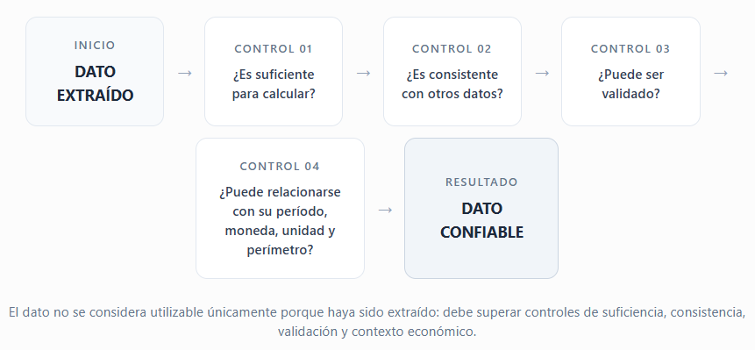
De esta manera, la información adicional dejó de considerarse simplemente "más datos". Pasó a cumplir una función específica dentro del proceso: permitir comprobar la coherencia de la información que finalmente se utilizaría para los cálculos.
De esta manera aparecieron las capas intermedias
La arquitectura de la solución fue creciendo como consecuencia directa de estos problemas.
No se incorporaron capas intermedias únicamente por una decisión de diseño técnico, sino porque cada nueva capa respondía a una necesidad que había aparecido durante el trabajo con información real.
El proceso evolucionó, en términos generales, de:
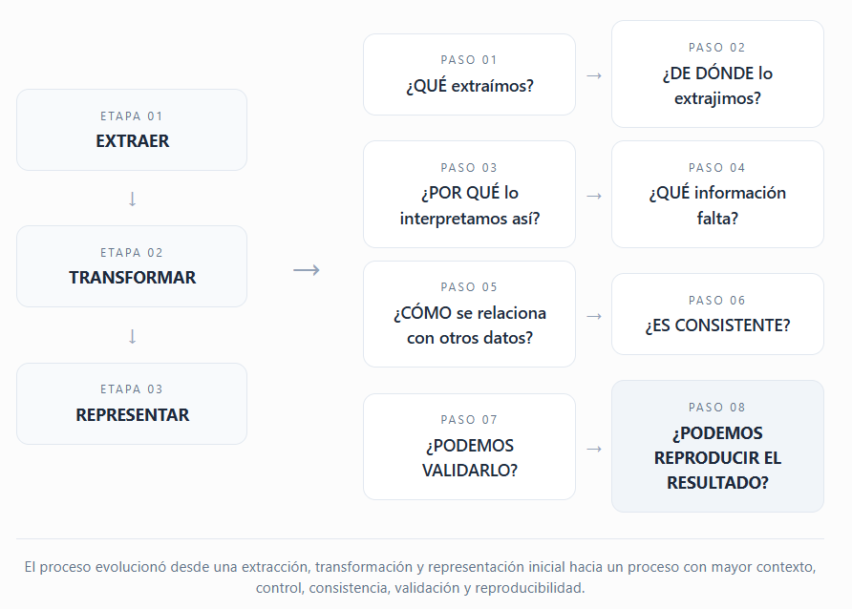
El resultado de este aprendizaje fue la incorporación progresiva de capas y etapas intermedias destinadas a resolver problemas concretos.
Por eso, la arquitectura actual no debe entenderse como un conjunto de componentes independientes. Cada capa existe porque durante el desarrollo apareció una pregunta que la etapa anterior no podía responder.
El objetivo final pasó entonces de ser simplemente extraer y calcular, a construir información que pudiera considerarse:
Confiable, porque puede ser validada.
Consistente, porque sus datos pueden relacionarse bajo criterios comunes.
Reproducible, porque puede reconstruirse cómo se obtuvo el resultado.
Y esta evolución es la que explica por qué la solución terminó necesitando un proceso considerablemente más estructurado que el planteado inicialmente.

3. ¿Qué cambia con esta solución?

El recorrido realizado durante el desarrollo permitió comprobar que el problema no consistía simplemente en extraer información financiera. Cada una de las dificultades encontradas fue mostrando que, para poder utilizar un dato en un cálculo, era necesario conocer mucho más sobre él: qué representa, de dónde proviene, cómo fue interpretado, con qué otros datos se relaciona y bajo qué condiciones puede considerarse válido.
La solución desarrollada para Catalaxia fue incorporando estas necesidades de manera progresiva. Lo que inicialmente era un proceso orientado a extraer, transformar y representar información terminó convirtiéndose en un proceso en el que cada dato debía conservar suficiente contexto para poder ser comprendido, comparado, validado y, finalmente, utilizado en un resultado financiero.
Esto produjo un cambio fundamental en la forma de abordar la información:
Ya no se trata solamente de obtener un dato, sino de poder demostrar que el dato es el correcto para el propósito para el cual se lo está utilizando.
Para lograrlo, la solución fue incorporando diferentes capas y controles. Cada una surgió como respuesta a alguno de los problemas encontrados durante el desarrollo: identificación de entidades y documentos, contexto de extracción, interpretación de los datos, detección de información faltante, relación entre datos, control de unidades y monedas, períodos y perímetros, validaciones cruzadas y conservación de la información necesaria para reproducir los resultados.
Como consecuencia, la solución terminó apoyándose sobre tres características fundamentales:
Confiable
Un resultado es confiable cuando existen mecanismos que permiten comprobar que los datos utilizados son adecuados para el cálculo y que las inconsistencias o excepciones conocidas han sido identificadas.
La confiabilidad no surge únicamente de que una fórmula esté correctamente implementada. Depende también de que los datos que ingresan en esa fórmula hayan sido correctamente identificados, interpretados y validados.
Consistente
La información proveniente de diferentes fuentes debe poder relacionarse bajo criterios comunes.
Esto implica considerar, entre otros aspectos, la empresa, el instrumento, la fecha, el período, la moneda, la unidad, la escala y el perímetro de información.
La consistencia permite evitar que datos que individualmente parecen correctos sean utilizados conjuntamente cuando, en realidad, representan cosas diferentes.
Reproducible
Un resultado debe poder reconstruirse.
Esto significa que, frente a un resultado obtenido, debe ser posible conocer qué información fue utilizada, de dónde provino, qué interpretación recibió y qué proceso permitió llegar hasta el resultado final.
La reproducibilidad permite además investigar diferencias entre corridas, detectar errores, revisar decisiones tomadas durante el procesamiento y volver a ejecutar el proceso con conocimiento de sus antecedentes.
En conjunto, estos tres conceptos resumen la evolución de la solución:
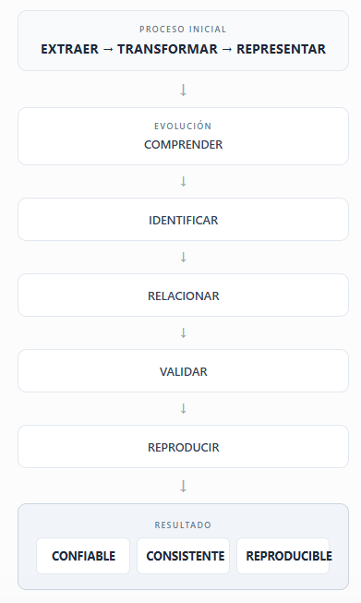
Por lo tanto, el principal cambio no fue simplemente incorporar más etapas al proceso. Fue cambiar qué se considera un dato utilizable.
Inicialmente, un dato era información que había podido ser extraída.
Al finalizar el proceso de desarrollo, un dato utilizable pasó a ser información que, además de haber sido extraída, puede ser identificada, comprendida, relacionada, validada y trazada hasta su origen.
Ese es el cambio fundamental que explica la arquitectura alcanzada por la solución.

4. La trazabilidad

De calcular un ratio a poder explicar de dónde salió
Una vez que la solución comenzó a incorporar más información para validar los cálculos, surgió una nueva necesidad: no alcanzaba con obtener un ratio correcto; también era necesario poder explicar cómo se había obtenido.
Si Catalaxia recibe un determinado ratio financiero, la solución debe poder recorrer el camino inverso desde el resultado hasta la evidencia que lo sustenta:
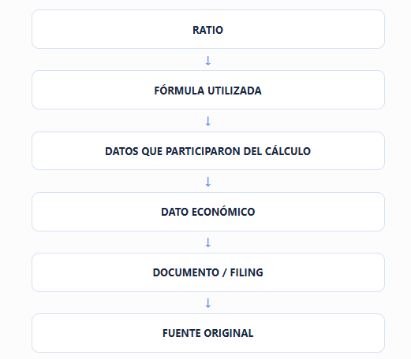
De esta manera, ante cualquier resultado, debe ser posible responder:
¿De dónde salió este número?, ¿qué datos participaron del cálculo?, ¿qué fórmula se utilizó?, ¿qué período representa cada dato?, ¿qué moneda y unidad utiliza?, ¿el dato corresponde a información consolidada o individual?, ¿qué documento o filing contiene el dato? En este contexto, un filing es la presentación o documento financiero que una empresa presenta formalmente ante un organismo regulador, como la SEC. ¿Cuál es la fuente original?, ¿el cálculo puede volver a ejecutarse y obtener el mismo resultado?
Esto llevó a incorporar trazabilidad y provenance como una propiedad estructural de la solución. La trazabilidad permite seguir el recorrido de un resultado y conocer los datos, documentos y fuentes que lo originaron. El provenance registra y conserva el contexto y la relación entre esos elementos, permitiendo reconstruir cómo se obtuvo un dato o resultado y bajo qué condiciones.
De esta forma, la solución no solo debía obtener un resultado, sino también poder demostrar cómo se obtuvo, de dónde provino y cómo reproducirlo.

5. El verdadero objetivo
La solución no busca solamente automatizar la extracción de información.

La evolución del desarrollo permitió definir con mayor precisión cuál era el verdadero objetivo de la solución. Ya no se trataba solamente de automatizar la extracción de información ni de calcular los indicadores solicitados. El objetivo pasó a ser construir una cadena de información en la que cada etapa pudiera ser comprendida, controlada y relacionada con la siguiente.
La cadena puede representarse como:
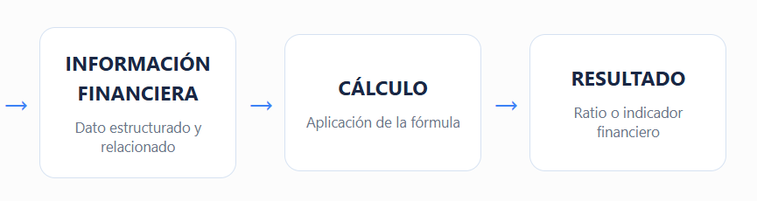
Cada elemento de esta cadena cumple una función diferente. La fuente constituye el origen de la información. La evidencia corresponde al documento, filing, registro o elemento documental en el que esa información puede comprobarse. El dato es la información extraída de esa evidencia, conservando su contexto. La información financiera representa ese dato dentro de un modelo que permite interpretarlo y relacionarlo con otros datos. El cálculo utiliza información financiera compatible para obtener un resultado. Finalmente, el resultado es el indicador que se entrega o utiliza para el análisis.
La importancia de esta cadena surge de los problemas encontrados durante el desarrollo. Un dato puede haber sido correctamente extraído de una fuente y, sin embargo, ser incorrecto para un cálculo si se relaciona con otro dato de período, moneda, unidad, instrumento o perímetro diferente. Por eso, cada etapa debe aportar el contexto necesario para que la siguiente pueda utilizar la información sin perder su significado.
La solución desarrollada para Catalaxia incorpora mecanismos específicos para controlar esta cadena. La identificación permite establecer qué entidad, documento e instrumento están involucrados. La normalización permite relacionar información presentada de formas diferentes. El modelo financiero permite representar los datos bajo criterios comunes. La provenance conserva la relación entre los datos, sus documentos y sus fuentes. Las validaciones permiten detectar inconsistencias y los quality gates determinan si el procesamiento puede continuar o debe quedar observado.
De esta manera, el resultado financiero deja de ser un valor aislado. Pasa a ser el último elemento de una cadena en la que es posible conocer qué información lo sustenta y qué controles atravesó antes de ser considerado utilizable.
6. ¿Cómo se controla que funcione?
Una solución de este tipo no puede considerarse correcta únicamente porque el programa finalice sin errores técnicos. Durante el desarrollo se comprobó que un error producido en una etapa temprana puede transformarse en un resultado aparentemente válido si no existe un control posterior que lo detecte.
Por este motivo, el control se plantea como una secuencia de preguntas que debe responderse antes de considerar confiable un resultado:
¿La empresa o entidad está correctamente identificada?, ¿Se obtuvo el documento o filing correcto?, ¿El documento fue procesado correctamente?, ¿Se extrajeron los datos esperados?, ¿Los datos fueron interpretados correctamente?, ¿La unidad, escala y moneda son correctas?, ¿El período y la fecha de medición son correctos?, ¿El perímetro de información es el adecuado?, ¿El dato es compatible con los demás datos utilizados?, ¿El cálculo utiliza los datos correctos?, ¿El resultado puede ser trazado hasta su origen?, ¿El procesamiento puede reproducirse?

Estas preguntas no representan controles independientes sin relación entre sí. Forman una cadena de validación. La identificación condiciona la correcta asociación de los documentos; los documentos condicionan la evidencia disponible; la interpretación determina qué representa cada dato; y el contexto económico determina si ese dato puede relacionarse con otros para realizar un cálculo.
El propósito es evitar que una inconsistencia quede oculta detrás de una operación matemáticamente correcta. Por ejemplo, una fórmula puede estar correctamente implementada y devolver un valor numérico, pero si el EPS pertenece a un período diferente del precio utilizado, si la moneda no es compatible o si el resultado corresponde a un perímetro diferente, el resultado no debe considerarse válido para el análisis.
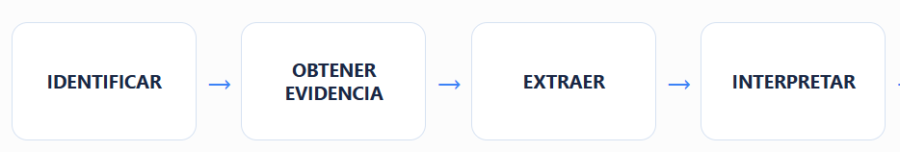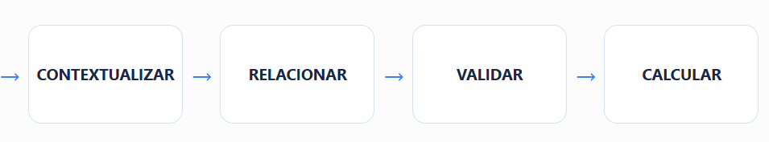
El control, por lo tanto, no busca solamente detectar errores de cálculo. Busca detectar errores de interpretación, correspondencia y contexto antes de que lleguen al resultado final.
7. ¿Qué significa «certificado»?
En el contexto de la solución, que un procesamiento esté certificado no significa simplemente que el programa terminó correctamente o que no se produjo una excepción técnica. Significa que el procesamiento atravesó los controles definidos y que las situaciones conocidas fueron identificadas y documentadas.
La certificación representa, por lo tanto, una conclusión sobre el estado de la información y del procesamiento. No elimina la existencia de advertencias ni supone que la fuente original sea perfecta. Lo que determina es si las condiciones conocidas permiten considerar utilizable el resultado y bajo qué observaciones.
Los estados definidos son:
PASS — Procesamiento validado.
El procesamiento superó los controles definidos y no existen observaciones conocidas que impidan considerar confiable el resultado.
PASS WITH WARNINGS — Procesamiento válido con cuestiones conocidas que deben quedar documentadas.
El resultado puede utilizarse, pero existen advertencias, limitaciones o excepciones conocidas que deben conservarse junto con el procesamiento y no quedar ocultas.
FAIL — No se puede considerar confiable el resultado.
Existe una condición que impide considerar confiable el resultado para el propósito previsto. El procesamiento no debe presentarse como válido simplemente porque haya producido un valor.
La diferencia fundamental es que la certificación no se basa en el éxito técnico de la ejecución, sino en el cumplimiento de las condiciones necesarias para confiar en el resultado.
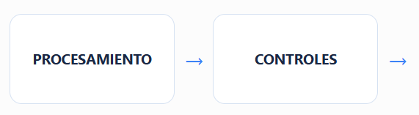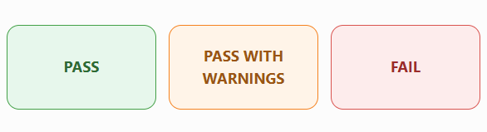
8. ¿Qué aporta esto a Catalaxia?
El resultado de esta evolución es una solución que permite trabajar con información financiera heterogénea sin reducir el problema a una extracción puntual o a una fórmula de cálculo.
A partir de la arquitectura desarrollada, Catalaxia puede:
Incorporar nuevas empresas y entidades manteniendo una identificación consistente.
Procesar información proveniente de diferentes fuentes, como EDGAR, CNV y datos de mercado.
Normalizar información presentada mediante estructuras, conceptos, unidades y escalas diferentes.
Construir datos financieros conservando período, moneda, unidad, escala y perímetro.
Relacionar información financiera con instrumentos y precios de mercado bajo criterios explícitos.
Calcular indicadores a partir de datos compatibles y contextualizados.
Utilizar datos adicionales para realizar validaciones cruzadas y no depender únicamente de los inputs directos de un ratio.
Comparar resultados con otras fuentes y analizar las diferencias antes de concluir que existe un error.
Rastrear cada resultado hasta los datos, documentos y fuentes que lo originaron.
Reproducir procesamientos y analizar diferencias entre distintas corridas.
Identificar errores, excepciones e información faltante durante el proceso.
Certificar el estado de los datos y resultados mediante controles explícitos.
El valor de la solución, por lo tanto, no está únicamente en automatizar tareas que antes debían realizarse manualmente. Está en transformar información financiera dispersa y heterogénea en información que pueda ser utilizada con un criterio común y cuyo origen, tratamiento y resultado puedan ser explicados.
El cambio fundamental producido durante el desarrollo puede resumirse de la siguiente manera: inicialmente, un dato era información que había podido ser extraída. Al finalizar el proceso, un dato utilizable pasó a ser información que, además de haber sido extraída, puede ser identificada, comprendida, relacionada, validada y trazada hasta su origen.
Esta evolución explica la arquitectura alcanzada por la solución y define su objetivo final: construir información financiera estructurada, comparable y verificable, manteniendo una relación explícita entre el resultado y la evidencia que lo sustenta. 9. ¿Qué hemos demostrado hasta ahora?
El desarrollo pasó de un objetivo inicial —extraer los datos necesarios para calcular 13 ratios— a una solución que busca demostrar que esos resultados son económicamente adecuados, comparables, trazables y reproducibles.
La evidencia reunida hasta el corte de este documento permite distinguir con precisión entre lo que ya fue demostrado, lo que es calculable pero todavía requiere certificación y lo que permanece pendiente.

9.1 Los tres pilotos: tres problemas diferentes
Piloto | Fuente / contexto | Resultado | Qué demuestra
YPF | SEC / EDGAR · IFRS | 27 filings; 67.084 parsed; 47.930 normalized | Cadena SEC completa, desde evidencia y extracción hasta normalización y ratios.
KO | SEC / EDGAR · US-GAAP | 45.113 facts; 17 XBRL + 14 pre-XBRL; 20/20 conceptos del registry | Multi-taxonomía y selección de facts sin una rama específica por emisor; S03/S04 con idempotencia demostrada.
METROGAS | CNV · información estructurada y documentos | 286 censados; 58 procesados; 2.795 canonical facts; 56 útiles | Modelo canónico capaz de representar entidad, período, perímetro, unidad, escala y fecha de medición.
9.2 Los 13 ratios del núcleo financiero
Los 13 ratios son el núcleo técnico de la solución. Un ratio no se considera confiable únicamente porque su fórmula produzca un número: sus inputs deben pertenecer a la entidad, instrumento, período, fecha, moneda, unidad, escala y perímetro correctos, y su origen debe poder trazarse.
Ratio | Qué representa | Inputs / condición principal
P/E / PER | Precio relativo al beneficio | Precio + EPS/resultado compatible en fecha, moneda y período
EPS | Resultado por acción | Resultado atribuible + acciones compatibles
P/B | Precio relativo al patrimonio | Market Cap + Equity compatible
P/S | Precio relativo a ventas | Market Cap + Revenue compatible
ROE | Rentabilidad sobre patrimonio | Net Income + Equity; criterio temporal definido
ROA | Rentabilidad sobre activos | Net Income + Assets; criterio temporal definido
D/E | Apalancamiento | Debt + Equity
Current Ratio | Liquidez corriente | Current Assets + Current Liabilities
Quick Ratio | Liquidez excluyendo componentes no líquidos | Quick Assets + Current Liabilities
Gross Margin | Margen bruto | Gross Profit + Revenue
Operating Margin | Margen operativo | Operating Income + Revenue
Net Margin | Margen neto | Net Income + Revenue
EV/EBITDA | Valor empresa relativo a EBITDA | Enterprise Value + EBITDA; requiere D&A/EBITDA consistente cuando corresponda
Estados de madurez: CALCULABLE significa que existen inputs compatibles para ejecutar el cálculo; VALIDATED implica que pasó controles; REPRODUCIBLE exige repetir el proceso bajo el mismo snapshot y versión; AUDITED requiere evidencia independiente; CERTIFIED exige el conjunto de controles y gates definidos.
9.3 Qué significa que un dato sea utilizable
Durante el desarrollo se comprobó que un dato puede estar correctamente extraído y, sin embargo, ser incorrecto para un cálculo. Por eso la solución distingue y conserva:
Entidad: qué empresa o entidad representa el dato.
Instrumento: qué activo o instrumento de mercado representa el precio o referencia.
Período: qué intervalo fiscal o fecha de balance representa la información.
Fecha de medición: cuándo se midió el hecho económico.
Perímetro: consolidado, individual u otra definición explícita del conjunto económico representado.
Moneda, unidad y escala: cómo debe interpretarse numéricamente el valor.
Taxonomía: estructura contable de origen, por ejemplo IFRS o US-GAAP.
Concepto canónico: representación común que permite relacionar conceptos equivalentes de distintas fuentes.
Contexto económico: conjunto de atributos que determina qué representa el dato y con qué puede relacionarse.
Economic Fact: dato financiero interpretado dentro de un modelo económico común.
Occurrence / fact_key: identificación de una ocurrencia concreta del dato en su fuente/contexto.
Economic identity / econ_key: identidad económica utilizada para distinguir hechos comparables de ocurrencias distintas.
9.4 Ausencia, NIL, cero y NOT_CALCULABLE
La solución no trata automáticamente la ausencia de información como cero. En particular, 0, NULL, NIL y NOT_CALCULABLE representan situaciones diferentes. NOT_CALCULABLE se utiliza cuando falta un input, período, unidad, precio u otra condición necesaria para producir un resultado económicamente válido. Esta política evita fabricar ratios a partir de sustituciones silenciosas.
9.5 Provenance y trazabilidad
Para un resultado financiero, la cadena que se busca conservar es:
RATIO → FÓRMULA → INPUTS → HECHO ECONÓMICO → EVIDENCIA / FILING → FUENTE / ARCHIVO → SHA256
La trazabilidad responde de dónde salió el número. El provenance conserva el contexto y las relaciones que permiten reconstruir cómo se obtuvo. En las muestras auditadas de SEC se verificó la relación entre datos y archivos mediante SHA256.
9.6 Pruebas ya superadas
Control | Resultado
Integridad multi-emisor | 0 foreign/hanging pointers sobre 135.077 pointers después de F-054.
Consistencia de contexto | 0 contradicciones económicas reales en 8 emisores después de F-055.
Auditoría independiente de ratios | 60/60 controles OK.
Prueba adversarial del motor de ratios | 8/8 ataques/controles previstos superados.
CNV semántico | W1/W2/W3 PASS; W1.1: 11/11 invariantes.
CNV adapter | 24 checks; 0 failures; 1 warning.
METR Golden Run | 1.763 facts reconstruidos independientemente; auditor PASS; 18 tests green.
TIKR | 327 comparaciones; 25 MATCH, 16 CLOSE, 174 diferencias explicadas; 8 UNRESOLVED (2,4%).
9.7 Problemas que descubrimos
Los controles también permitieron identificar límites concretos. Estos puntos no se presentan como fallos ocultos ni como resultados ya resueltos:
• S00: una segunda ejecución puede generar UniqueViolation por el manejo del checkpoint.
• S02: persiste un problema de checkpoint/idempotencia que debe cerrarse.
• S01: todavía no está certificada como ejecución E2E multi-emisor.
• CNV: existen códigos no reconocidos y parte de la información requiere completar el tratamiento de documentos PDF.
• Market: la integración instrumento → entidad todavía conserva un espacio legacy pendiente de unificación.
• EV/EBITDA: requiere cerrar la consistencia de D&A/EBITDA para evitar mezclar definiciones incompatibles.
• FCF: la familia depende de completar información de CapEx detallada.
• TIKR: quedan 8 comparaciones UNRESOLVED y deben resolverse por evidencia o clasificarse correctamente, no forzarse a MATCH.
• La certificación global de toda la plataforma todavía no está lista.
9.8 Dónde estamos hoy
Dimensión | Estado | Evidencia
Ingesta SEC | FUNCIONAL | YPF y KO procesados con cadena S00–S04 y gates históricos.
Multi-taxonomía | DEMOSTRADA | IFRS + US-GAAP; KO 20/20 conceptos del registry.
Normalización | DEMOSTRADA | YPF 47.930 normalizados; controles F-054/F-055.
Ratios | VALIDADOS EN PILOTOS / PARCIALES A ESCALA | 60/60 auditoría independiente; cobertura todavía incompleta.
CNV canónico | PARCIAL / EN CONSOLIDACIÓN | METR 2.795 facts canónicos y controles semánticos.
Provenance | PARCIAL | Cadena demostrada en muestras auditadas; falta extenderla globalmente.
Reproducibilidad | PARCIAL | S03/S04 demostradas; S00/S02 pendientes.
Homologación externa | EN PROGRESO | TIKR benchmark ejecutado; 8 casos unresolved.
Certificación global | PENDIENTE | Falta unificar todos los controles en una certificación global.
9.9 Roadmap: de ratio calculable a ratio confiable
El objetivo no es afirmar un porcentaje subjetivo de avance. El progreso se mide por la cantidad de ratios × empresas que alcanzan sucesivamente estados verificables.
1. Datos identificados: Entidad, instrumento, fuente, documento y evidencia correctamente asociados.
2. Hechos contextualizados: Período, fecha de medición, perímetro, moneda, unidad, escala y concepto canónico definidos.
3. Ratios calculables: Inputs compatibles y fórmula definida; si falta una condición, el resultado queda NOT_CALCULABLE.
4. Ratios validados: Controles matemáticos, económicos, de selección y consistencia superados.
5. Ratios reproducibles: Mismo snapshot + código + configuración producen el mismo resultado.
6. Ratios auditables: Lineage completo hasta evidencia/fuente y hash verificable.
7. Ratios certificados: Gates completos + evidencia independiente; recién entonces puede considerarse CERTIFIED.
El objetivo final es que Catalaxia pueda responder, para cada ratio publicado: qué significa, qué inputs utilizó, por qué esos inputs son compatibles, de dónde provienen, qué controles atravesaron y si el mismo resultado puede reproducirse. Ese es el criterio que convierte un número calculado en información financiera confiable, consistente y reproducible.
IDEA CENTRAL
La solución desarrollada para Catalaxia transforma información financiera heterogénea y dispersa en información estructurada, comparable y verificable, mediante un proceso en el que cada dato y cada cálculo mantienen trazabilidad hasta su fuente original.

